CHƯƠNG 3: QUANG HỌC
BÀI 8: THẤU KÍNH
Mục tiêu
- Kiến thức
- Nhận biết được đâu là thấu kính hội tụ, đâu là thấu kính phân kì
- Trình bày được các đại lượng đặc trưng của thấu kính
- Trình bày được đường đi của các tia sáng đặc biệt tới thấu kính và các trường hợp tạo ảnh qua thấu kính
- Kĩ năng
- Vẽ được đường truyền của tia sáng khi qua thấu kính
- Vẽ được ảnh của vật qua thấu kính
- Vận dụng lí thuyết kết hợp hình học để giải các bài toán thấu kính

I. LÍ THUYẾT TRỌNG TÂM
1. Thấu kính hội tụ  Định nghĩa  Thấu kính hội tụ được làm bằng vật liệu trong suốt (thường là thủy tinh hoặc nhựa) trong đó phần rìa của thấu kính hội tụ mỏng hơn phần giữa.  Trục chính, quang tâm, tiêu điểm, tiêu cự của thấu kính hội tụ.  • Trong các tia tới vuông góc với mặt thấu kính hội tụ, có một tia cho tia ló truyền thẳng không đổi hướng. Tia này trùng với một đường thẳng gọi là trục chính của thấu kính.  • Trục chính của thấu kính hội tụ đi qua một điểm O trong thấu kính mà mọi tia sáng tới điểm này đều truyền thẳng không đổi hướng. Điểm O gọi là quang tâm của thấu kính.  • Một chùm tia tới song song với trục chính của thấu kính hội tụ cho chùm ló hội tụ tại một điểm nằm trên trục chính gọi là tiêu điểm F của thấu kính. Điểm này nằm khác phía với chùm tia tới.  • Khoảng cách từ quang tâm đến mỗi tiêu điểm gọi là tiêu cự của thấu kính.  Đường truyền của tia sáng đặc biệt qua thấu kính hội tụ  • Tia tới đến quang tâm thì tia ló tiếp tục truyền thẳng theo phương của tia tới.  • Tia tới song song với trục chính thì tia ló qua tiêu điểm.  • Tia tới qua tiêu điểm thì tia ló song song với trục chính.  Sự tạo ảnh qua thấu kính hội tụ  Đối với thấu kính hội tụ:  • Vật đặt ngoài khoảng tiêu cự cho ảnh thật, ngược chiều với vật. Khi vật đặt rất xa thấu kính thì ảnh thật có vị trí cách thấu kính một khoảng bằng tiêu cự.  • Vật đặt trong khoảng tiêu cự cho ảnh ảo, lớn hơn vật và cùng chiều với vật.  Dựng ảnh của vật qua thấu kính hội tụ  Muốn dựng ảnh của AB qua thấu kính (AB vuông góc với trục chính của thấu kính, A nằm trên trục chính), chỉ cần dựng ảnh của B bằng cách vẽ đường truyền của hai tia sáng đặc biệt, sau đó từ hạ vuông góc xuống trục chính ta có ảnh của A.  2. Thấu kính phân kì  Định nghĩa  Thấu kính phân kì được làm bằng vật liệu trong suốt (thường là thủy tinh hoặc nhựa) trong đó phần rìa của thấu kính phân kì dày hơn phần giữa.  Trục chính, quang tâm, tiêu điểm, tiêu cự của thấu kính phân kì  • Trong các tia tới vuông góc với mặt thấu kính phân kì, có một tia cho tia ló truyền thẳng không đổi hướng. Tia này trùng với một đường thẳng gọi là trục chính của thấu kính.  • Trục chính của thấu kính phân kì đi qua một điểm O trong thấu kính mà mọi tia sáng tới điểm này đều truyền thẳng không đổi hướng. Điểm O gọi là quang tâm của thấu kính.  • Một chùm tia tới song song với trục chính của thấu kính phân kì cho các tia ló kéo dài cắt nhau tại một điểm nằm trên trục chính gọi là tiêu điểm F của thấu kính. Điểm này nằm cùng phía với chùm tia tới.  • Khoảng cách từ quang tâm đến mỗi tiêu điểm gọi là tiêu cự của thấu kính.  Đường truyền của tia sáng đặc biệt qua thấu kính phân kì  • Tia tới song song với trục chính thì tia ló kéo dài đi qua tiêu điểm.  • Tia tới đến quang tâm thì tia ló tiếp tục truyền thẳng theo phương của tia tới.  Sự tạo ảnh qua thấu kính phân kì  Đối với thấu kính phân kì:  • Vật sáng đặt ở mọi vị trí trước thấu kính phân kì luôn cho ảnh ảo, cùng chiều, nhỏ hơn vật và luôn nằm trong khoảng tiêu cự của thấu kính.  • Vật đặt rất xa thấu kính, ảnh ảo của vật có vị trí cách thấu kính một khoảng bằng tiêu cự. | 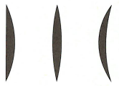  Tia sáng đi tới thấu kính gọi là tia tới, tia khúc xạ ra khỏi thấu kính gọi là tia ló.  F  O  Một thấu kính có hai tiêu điểm F và nằm về hai phía của thấu kính, cách đều quang tâm. Nếu cho tia tới đi qua tiêu điểm của thấu kính thì thấy tia ló song song với trục chính.  F  O  Đặt mắt hứng chùm tia ló ta sẽ quan sát được ảnh của vật tạo bởi thấu kính. Nếu nhìn thấy ảnh ngược chiều với vật thì đó là ảnh thật, nếu nhìn thấy ảnh cùng chiều với vật thì đó là ảnh ảo.  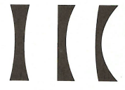  F  O  Một thấu kính phân kì có hai tiêu điểm F và nằm về hai phía của thấu kính, cách đều quang tâm.  F  O
SƠ ĐỒ HỆ THỐNG HÓA
THẤU KÍNH
HỘI TỤ
Có 2 tiêu điểm cách đều quang tâm
Tia tới qua quang tâm truyền thẳng
Làm bằng vật liệu trong suốt (nhựa hoặc thủy tinh)
Phần rìa mỏng hơn phần giữa
Tia tới song song trục chính cho tia ló qua tiêu điểm
Tia tới qua tiêu điểm thì tia ló song song với trục chính
THẤU KÍNH
PHÂN KÌ
Phần rìa dày hơn phần giữa
Tia tới song song trục chính cho tia ló kéo dài qua tiêu điểm
II. CÁC DẠNG BÀI TẬP
Dạng 1: Nhận dạng thấu kính hội tụ, thấy kính phân kì
- Phương pháp giải
Ta chỉ xét thấu kính nằm trong không khí nên:
• Thấu kính có phần rìa mỏng hơn phần giữa (thường gồm 2 mặt lồi, 1 mặt phẳng 1 mặt lồi) thì đó là thấu
kính hội tụ.
• Thấu kính có phần rìa dày hơn phần giữa (thường gồm 2 mặt lõm, một mặt lõm một mặt phẳng) thì đó là thấu kính phân kì.
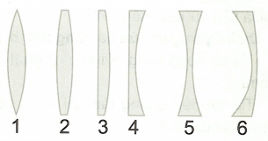
- Ví dụ mẫu
Ví dụ 1: Các thấu kính dưới đây là thấu kính hội tụ hay thấu kính phân kì? Vì sao?
Hướng dẫn giải
Thấu kính hội tụ có phần rìa mỏng hơn phần giữa, thấu kính phân kì có phần rìa dày hơn phần giữa.
Các thấu kính số 1, 2, 3 là thấu kính hội tụ.
Các thấu kính số 4, 5, 6 là thấu kính phân kì.
Dạng 2: Sự tạo ảnh bởi thấu kính hội tụ, phân kì
Bài toán 1: Vẽ đường đi của tia sáng và ảnh của điểm sáng
- Phương pháp giải
Để vẽ tiếp đường đi của tia sáng, ta cần xác định xem tia sáng đó là tia sáng nào trong những tia đặc biệt của thấu kính.  Để vẽ ảnh của một điểm sáng qua thấu kính, ta vẽ 2 tia đặc biệt xuất phát từ điểm sáng đến thấu kính, giao của hai tia ló (hoặc phần kéo dài của tia ló) là ảnh của điểm sáng.  Chú ý: Nếu điểm sáng S nằm trên trục chính của thấu kính thì ảnh của nó cũng nằm trên trục chính của thấu kính. Cụ thể về cách vẽ ta sẽ xét trong chương trình học ở bậc cao hơn. | Ví dụ: Vẽ tiếp đường đi của tia sáng trong trường hợp sau:  F  S  O  Hướng dẫn giải  Tia sáng đi song song với trục chính của thấu kính hội tụ cho tia ló đi qua tiêu điểm .  F  S  O
- Ví dụ mẫu
Ví dụ 1: Vẽ tiếp đường đi của tia sáng trong các trường hợp sau:
F  S  O  Hình 1 | F  S  O  Hình 2
F  S  O  Hình 3 | F  S  O  Hình 4

Hướng dẫn giải
Hình 1: Tia sáng đi song song với trục chính của thấu kính hội tụ cho tia ló đi qua tiêu điểm .
Hình 2: Tia sáng đi qua quang tâm cho tia ló tiếp tục truyền thẳng.
Hình 3: Tia sáng đi qua tiêu điểm F của thấu kính hội tụ cho tia ló song song với trục chính.
Hình 4: Tia sáng đi song song với trục chính của thấu kính phân kì cho tia ló có đường kéo dài qua tiêu điểm F.
F  S  O  Hình 1 | F  S  O  Hình 2
F  S  O  Hình 3 | F  S  O  Hình 4
Ví dụ 2: Bằng cách vẽ hình, hãy xác định vị trí ảnh của điểm sáng S trong những trường hợp dưới đây
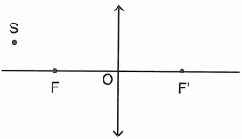  Hình 1 | 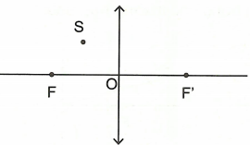  Hình 2 | 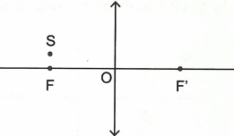  Hình 3
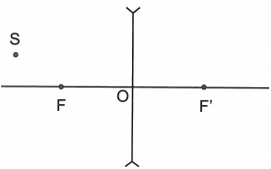  Hình 4 | 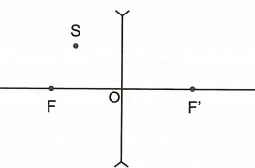  Hình 5 | 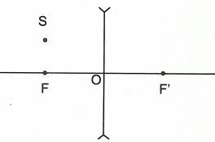  Hình 6

Hướng dẫn giải
Để vẽ ảnh của điểm sáng qua thấu kính, ta vẽ hai tia đặc biệt xuất phát từ điểm sáng S tới thấu kính. Giao của hai tia hoặc giao ở phần kéo dài là ảnh của S qua thấu kính.
S  O  F  Hình 1 | S  O  F  Hình 2 | 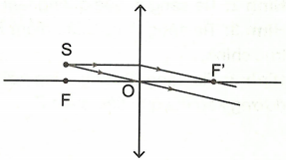  Hình 3
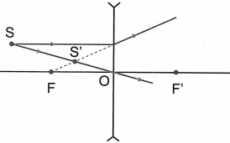  Hình 4 | 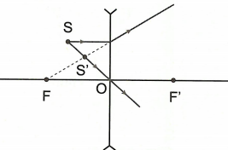  Hình 5 | 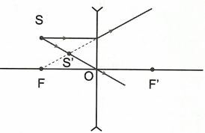  Hình 6

Hình 1: Vẽ tia tới song song với trục chính cho tia ló đi qua tiêu điểm .
Vẽ tia tới qua quang tâm cho tia ló đi thẳng.
Giao của hai tia ló là ảnh của S.
Hình 2: Vẽ tia tới song song với trục chính cho tia ló đi qua tiêu điểm .
Vẽ tia tới qua quang tâm cho tia ló đi thẳng.
Hai tia ló giao nhau ở phần kéo dài tại vị trí ảnh của S.
Hình 3: Vẽ tia tới song song với trục chính cho tia ló đi qua tiêu điểm .
Vẽ tia tới qua quang tâm cho tia ló đi thẳng.
Hai tia ló song song với nhau nên ảnh ở xa vô cùng.
Hình 4: Vẽ tia tới song song với trục chính cho tia ló có đường kéo dài qua tiêu điểm F.
Vẽ tia tới quang tâm cho tia ló đi thẳng.
Hai tia ló giao nhau ở phần kéo dài tại vị trí ảnh của S.
Hình 5: Vẽ tia tới song song với trục chính cho tia ló có đường kéo dài qua tiêu điểm F.
Vẽ tia tới quang tâm cho tia ló đi thẳng.
Hai tia ló giao nhau ở phần kéo dài tại vị trí ảnh của S.
Hình 6: Vẽ tia tới song song với trục chính cho tia ló có đường kéo dài qua tiêu điểm F.
Vẽ tia tới quang tâm cho tia ló đi thẳng.
Hai tia ló giao nhau ở phần kéo dài tại vị trí ảnh của S.
Bài toán 2: Vẽ ảnh của vật sáng qua thấu kính
- Phương pháp giải
Cách vẽ ảnh của vật AB đặt vuông góc với trục chính, A nằm trên trục chính:  Bước 1: Vẽ ảnh của điểm B như cách vẽ ảnh của một điểm sáng S qua thấu kính.  Bước 2: Từ hạ vuông góc với trục chính cắt trục chính tại chính là ảnh của A qua thấu kính.  Chú ý: nếu vật AB không vuông góc với trục chính, ta vẽ ảnh của hai điểm A, B rồi nối lại thành ảnh của đoạn AB. | Ví dụ: Vẽ ảnh của vật AB trong hình vẽ sau và nêu tính chất ảnh?  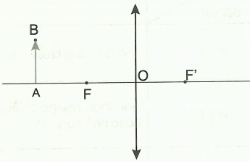  Hướng dẫn giải  Bước 1: Vẽ ảnh : Sử dụng một tia tới song song với trục chính và một tia tới quang tâm O.  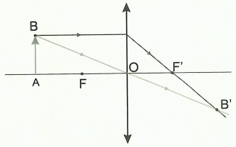  Bước 2: Hạ đường vuông góc từ với trục chính:  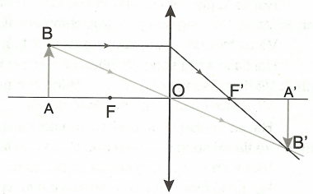  Vậy ảnh thu được là ảnh thật, ngược chiều với vật.

Bảng liên hệ giữa vị trí đặt vật và tính chất ảnh:
Thấu kính  Vị trí đặt vật | Thấu kính hội tụ | Thấu kính phân kì
 | Ảnh ảo, cùng chiều, lớn hơn vật. | Ảnh ảo, cùng chiều, nhỏ hơn vật.
 | Ảnh thật, ngược chiều, có thể lớn hơn hoặc nhỏ hơn vật. | Ảnh ảo, cùng chiều, nhỏ hơn vật.
Vật ở xa vô cùng | Ảnh thật cách thấu kính một khoảng bằng tiêu cự. | Ảnh ảo cùng chiều, nhỏ hơn vật, cách thấu kính một khoảng bằng tiêu cự.
- Ví dụ mẫu
Ví dụ 5: Bằng cách vẽ hình, hãy xác định vị trí ảnh của vật sáng AB trong những trường hợp dưới đây.
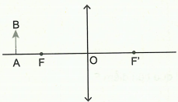  Hình 1 | 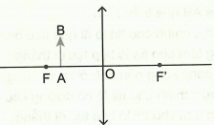  Hình 2 | 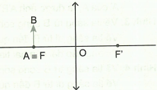  Hình 3
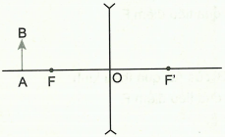  Hình 4 | 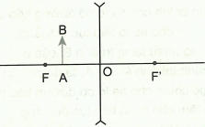  Hình 5 | 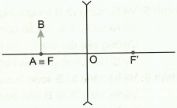  Hình 6
Hướng dẫn giải
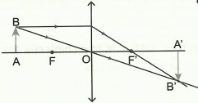  Hình 1 | 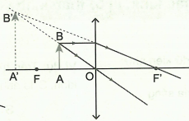  Hình 2 | 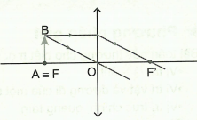  Hình 3
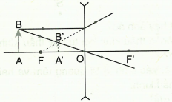  Hình 4 | 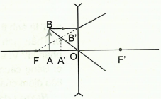  Hình 5 | 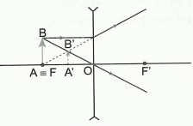  Hình 6
Vật sáng AB có dạng đoạn thẳng vuông góc với trục chính nên ta chỉ cần dựng ảnh của đầu B rồi hạ vuông góc với trục chính.
Hình 1: Vẽ tia sáng từ B song song trục chính cho tia ló đi qua tiêu điểm .
Vẽ tia sáng đi từ B đến quang tâm cho tia ló tiếp tục đi thẳng. Hai tia ló giao nhau tại vị trí ảnh của B.
Từ hạ vuông góc với trục chính tại ảnh của A, ta được ảnh của AB qua thấu kính.
Hình 2: Vẽ tia sáng từ B song song trục chính cho tia ló đi qua tiêu điểm .
Vẽ tia sáng đi từ B đến quang tâm cho tia ló tiếp tục đi thẳng.
Đường kéo dài của hai tia ló giao nhau tại vị trí ảnh của B. Từ hạ vuông góc với trục chính tại ảnh của A, ta được ảnh của AB qua thấu kính.
Hình 3: Vẽ tia sáng từ B song song trục chính cho tia ló đi qua tiêu điểm .
Vẽ tia sáng đi từ B đến quang tâm cho tia ló tiếp tục đi thẳng.
Đường kéo dài của hai tia ló song song nên ảnh ở xa vô cùng.
Hình 4: Vẽ tia sáng từ B song song trục chính cho tia ló có đường kéo dài qua tiêu điểm F.
Vẽ tia sáng đi từ B đến quang tâm cho tia ló tiếp tục đi thẳng.
Đường kéo dài của hai tia ló giao nhau tại vị trí ảnh của B.
Từ hạ vuông góc với trục chính tại ảnh của A, ta được ảnh của AB qua thấu kính.
Hình 5: Vẽ tia sáng từ B song song trục chính cho tia ló có đường kéo dài qua tiêu điểm F.
Vẽ tia sáng đi từ B đến quang tâm cho tia ló tiếp tục đi thẳng.
Đường kéo dài của hai tia ló giao nhau tại vị trí ảnh của B.
Từ hạ vuông góc với trục chính tại ảnh của A, ta được ảnh của AB qua thấu kính.
Hình 6: Vẽ tia sáng từ B song song trục chính cho tia ló có đường kéo dài qua tiêu điểm F.
Vẽ tia sáng đi từ B đến quang tâm cho tia ló tiếp tục đi thẳng.
Đường kéo dài của hai tia ló giao nhau tại vị trí ảnh của B.
Từ hạ vuông góc với trục chính tại ảnh của A, ta được ảnh của AB qua thấu kính.
Bài toán 3: Xác định loại thấu kính, vị trí thấu kính và hai tiêu điểm
- Phương pháp giải
Bài toán này thường cho biết một số dữ kiện như:  • Vị trí vật - ảnh  • Vị trí vật và đường đi của một số tia sáng  • Vị trí trục chính, quang tâm  Từ những dữ kiện đã cho, đề bài thường yêu cầu xác định loại thấu kính, tính chất ảnh, vị trí quang tâm, vị trí các tiêu điểm,...  Để làm được bài toàn này:  Bước 1: Dựa vào các tia sáng đặc biệt và bảng tính chất vật, ảnh đã nêu ở bài toán 2 để xác định tính chất ảnh và loại thấu kính (nếu có thể).  Chú ý: Trường hợp bài toán cho điểm sáng, ta coi như một vật sáng có một đầu là S và vuông góc với trục chính để xét tương tự như vật sáng.  Bước 2: Nối vật - ảnh cắt trục chính tại quang tâm O.  Bước 3: Vẽ tia tới song song với trục chính, qua thấu kính tới ảnh (hoặc có đường kéo dài qua vị trí ảnh), cắt trục chính tại một tiêu điểm.  Bước 4: Lấy đối xứng để xác định vị trí tiêu điểm còn lại. | Ví dụ: Trên hình vẽ, biết là trục chính của thấu kính, là ảnh của S qua thấu kính.  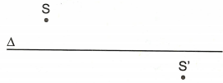  a. là ảnh thật hay ảnh ảo?  b. Thấu kính trên là thấu kính hội tụ hay thấu kính phân kì? Vì sao?  c. Bằng cách vẽ, xác định vị trí quang tâm và hai tiêu điểm của thấu kính.  Hướng dẫn giải  a. Vì nằm khác phía với s so với trục chính nên là ảnh thật.  b. Vì là ảnh thật nên thấu kính là thấu kính hội tụ (thấu kính phân kì luôn cho ảnh ảo).  c. Tia sáng xuất phát từ S đi qua quang tâm và truyền thẳng đi qua ảnh .  Nối S với giao với trục chính tại vị trí quang tâm O.  Dựng thấu kính vuông góc với trục chính.  Vẽ tia sáng xuất phát từ S đi song song với trục chính, tia ló đi qua ảnh . Lại có tia sáng đi song song với trục chính thì tia ló đi qua tiêu điểm . Vậy tia ló cắt trục chính tại vị trí tiêu điểm .  Lấy F đối xứng với qua O.  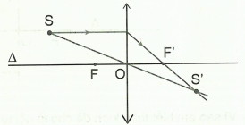
- Ví dụ mẫu
Ví dụ 1: Trên hình vẽ, biết là ảnh của AB qua thấu kính, là trục chính của thấu kính.
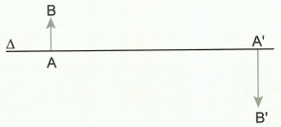
a. Thấu kính trên là thấu kính hội tụ hay thấu kính phân kì? Giải thích.
b. Bằng cách vẽ, hãy xác định vị trí quang tâm, thấu kính và hai tiêu điểm của thấu kính.
Hướng dẫn giải
a. Vì ảnh ngược chiều vật nên thấu kính là thấu kính hội tụ (thấu kính phân kì luôn cho ảnh cùng chiều vật).
b.
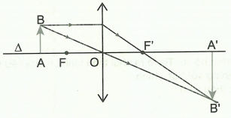
Tia tới qua quang tâm cho tia ló đi thẳng đến vị trí ảnh.
Nối B với cắt trục chính tại vị trí quang tâm O của thấu kính.
Dựng thấu kính vuông góc với trục chính tại quang tâm O.
Từ B, vẽ tia tới song song với trục chính, tia ló đi qua vị trí ảnh . Vì tia tới song song với trục chính cho tia ló đi qua tiêu điểm của thấu kính hội tụ nên tia ló trên cắt trục chính tại vị trí tiêu điểm .
Lấy F đối xứng với qua quang tâm O.
Giải thích: Quang tâm O là giao của hai tia sáng truyền thẳng từ A đến và B đến . Vì A và nằm trên trục chính nên giao với trục chính tại vị trí quang tâm O.
Ví dụ 2 (42 - 43.3 sách bài tập): Trên hình vẽ có vẽ trục chính , quang tâm O, hai tiêu điểm F, của một thấu kính, hai tia ló 1, 2 cho ảnh của điểm sáng S.
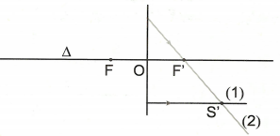
a. Vì sao em biết thấu kính đã cho là hội tụ?
b. Bằng cách vẽ, hãy xác định điểm sáng S?
Hướng dẫn giải
a. Vì ảnh nằm khác phía với vật so với thấu kính nên là ảnh thật. Do đó thấu kính là thấu kính hội tụ (vì thấu kính phân kì luôn cho ảnh ảo, cùng phía với vật so với thấu kính).
b.
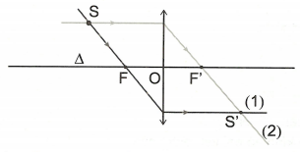
Tia sáng đi song song với trục chính cho tia ló đi qua tiêu điểm là tia (2). Vậy tia tới của tia (2) là tia song song với trục chính. Tia sáng đi qua tiêu điểm F cho tia ló song song với trục chính là tia (1). Vậy tia tới của tia (1) đi qua tiêu điểm F.
Hai tia tới giao nhau tại vị trí điểm sáng S.
Mẹo: Đề bài cho biết 2 tia ló đặc biệt là tia ló đi qua tiêu điểm và tia đi song song với trục chính. Ta đi ngược lại để tìm đặc điểm của tia tới tương ứng. Giao của các tia tới là vị trí vật.

- Bài tập tự luyện dạng 2
Bài tập cơ bản
Câu 1: Chiếu một tia sáng vào một thấu kính hội tụ. Tia ló ra khỏi thấu kính sẽ qua tiêu điểm nếu
A. tia tới đi qua quang tâm mà không trùng với trục chính.
B. tia tới đi qua tiêu điểm nằm ở trước thấu kính.
C. tia tới song song với trục chính.
D. tia tới bất kì.
Câu 2: Chiếu một chùm tia sáng song song vào một thấu kính phân kì theo phương vuông góc với mặt của thấu kính thì chùm tia khúc xạ ra khỏi thấu kính sẽ
A. loe rộng dần ra. B. thu nhỏ dần lại.
C. bị thắt lại. D. trở thành chùm tia song song.
Câu 3: Một vật sáng AB đặt vuông góc với trục chính của một thấu kính hội tụ và nằm ngoài khoảng tiêu cự sẽ cho ảnh
A. ảo, cùng chiều, lớn hơn vật.
B. ảo, ngược chiều, lớn hơn vật.
C. thật, ngược chiều, có thể lớn hơn hoặc nhỏ hơn vật.
D. thật, ngược chiều, lớn hơn vật.
Câu 4: Di chuyển một ngọn nến dọc theo trục chính của một thấu kính phân kì rồi tìm ảnh của nó, ta sẽ thấy gì?
A. Có lúc ta thu được ảnh thật, có lúc ta thu được ảnh ảo.
B. Nếu đặt ngọn nến ngoài khoảng tiêu cự của thấu kính ta sẽ thu được ảnh thật.
C. Ta chỉ thu được ảnh ảo nếu đặt ngọn nến trong khoảng tiêu cự của thấu kính.
D. Ta luôn luôn thu được ảnh ảo dù đặt ngọn nến ở bất kì vị trí nào.
Câu 5: Thấu kính phân kì có đặc điểm và tác dụng nào dưới đây?
A. Có phần giữa mỏng hơn phần rìa và cho phép thu được ảnh của Mặt Trời.
B. Có phần giữa mỏng hơn phần rìa và không cho phép thu được ảnh của Mặt Trời.
C. Có phần giữa dày hơn phần rìa và cho phép thu được ảnh của Mặt Trời.
D. Có phần giữa dày hơn phần rìa và không cho phép thu được ảnh của Mặt Trời.
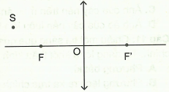
Câu 6: Cho điểm sáng S có vị trí đối với một thấu kính như hình vẽ. Ảnh của S qua thấu kính là
A. ảnh thật, nằm cùng phía đối với S so với trục chính.
B. ảnh ảo, nằm cùng phía đối với S so với trục chính.
C. ảnh thật, nằm khác phía đối với S so với trục chính.
D. ảnh ảo, nằm khác phía đối với S so với trục chính.
Câu 7: Hình vẽ nào dưới đây biểu diễn sai đường truyền của tia sáng đi qua thấu kính?
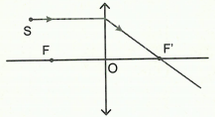  Hình 1 | 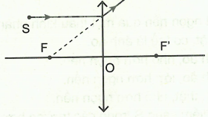  Hình 2
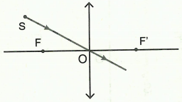  Hình 3 | 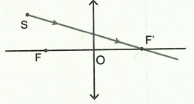  Hình 4

A. Hình 2, 4. B. Hình 1, 3. C. Hình 2, 3. D. Hình 1, 4.
Câu 8: Điểm sáng S nằm trên trục chính của một thấu kính hội tụ như hình vẽ. Trong 4 điểm , , , có một điểm là ảnh của S qua thấu kính. Ảnh của S là:
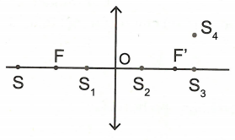
A. . B. . C. . D. .
Câu 9: Chỉ ra câu sai?
Chiếu một chùm sáng song song vào một thấu kính hội tụ theo phương vuông góc với mặt của thấu kính thì chùm tia khúc xạ ra khỏi thấu kính sẽ
A. loe rộng dần ra. B. thu nhỏ dần lại. C. bị thắt lại. D. gặp nhau tại một điểm.
Câu 10: Chỉ ra câu sai?
Đặt một cây nến trước một thấu kính hội tụ.
A. Ta có thể thu được ảnh của cây nến trên màn ảnh.
B. Ảnh của cây nến trên màn có thể lớn hoặc nhỏ hơn cây nến.
C. Ảnh của cây nến trên màn ảnh có thể là ảnh thật hoặc ảnh ảo.
D. Ảnh ảo của cây nến luôn lớn hơn cây nến.
Câu 11: Chiếu một tia sáng qua quang tâm của một thấu kính phân kì, theo phương không song song với trục chính. Tia sáng ló ra khỏi thấu kính sẽ đi theo phương nào?
A. Phương bất kì.
B. Phương lệch ra xa trục chính so với tia tới.
C. Phương lệch lại gần trục chính so với tia tới.
D. Phương cũ.
Câu 12: Ảnh của một ngọn nến qua một thấu kính phân kì
A. có thể là ảnh thật, có thể là ảnh ảo. B. chỉ có thể là ảnh ảo, nhỏ hơn ngọn nến.
C. chỉ có thể là ảnh ảo, lớn hơn ngọn nến. D. chỉ có thể là ảnh thật, nhỏ hơn ngọn nến.
Câu 13: Vẽ ảnh của điểm sáng S trong các trường hợp sau?
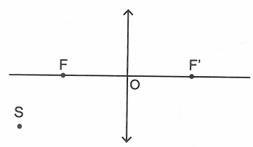  Hình 1 | 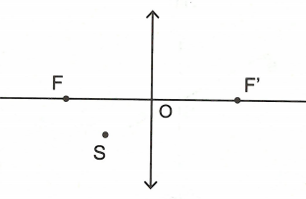  Hình 2
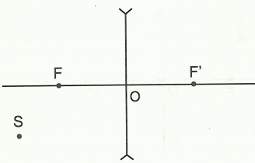  Hình 3 | 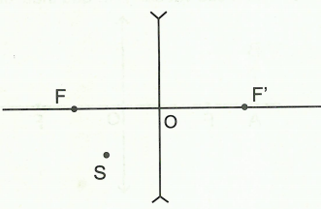  Hình 4

Bài tập nâng cao
Câu 14 (44-45.2 sách bài tập): Trên hình vẽ, là trục chính của một thấu kính, là ảnh của điểm sáng S.
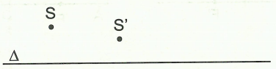
a. Hãy cho biết là ảnh thật hay ảnh ảo? Vì sao?
b. Thấu kính đã cho là thấu kính hội tụ hay thấu kính phân kì?
c. Bằng cách vẽ, hãy xác định vị trí quang tâm O, tiêu điểm F, của thấu kính đã cho?
Câu 15: Trên hình vẽ, biết là trục chính của thấu kính, AB là vật sáng và là ảnh của AB qua thấu kính.
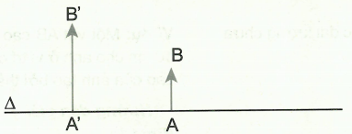
a. là ảnh thật hay ảnh ảo? Vì sao?
b. Thấu kính đã cho là thấu kính hội tụ hay thấu kính phân kì? Giải thích.
c. Bằng cách vẽ, hãy xác định vị trí quang tâm O và các tiêu điểm F, của thấu kính?
Câu 16 (42 - 43.4 sách bài tập): Trên hình vẽ, cho biết là trục chính của một thấu kính, AB là vật sáng, là ảnh của AB.
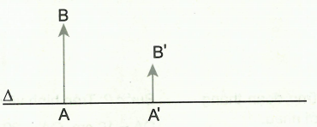
a. là ảnh thật hay ảnh ảo? Vì sao?
b. Vì sao em biết thấu kính đã cho là phân kì?
c. Bằng cách vẽ, hãy xác định quang tâm O và tiêu điểm F, của thấu kính trên?
Câu 17*: Vẽ ảnh của vật sáng AB qua thấu kính trong các trường hợp sau:
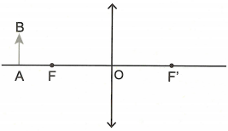  Hình 1 | 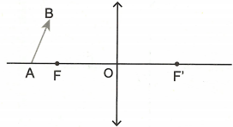  Hình 2
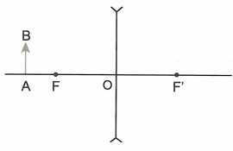  Hình 3 | 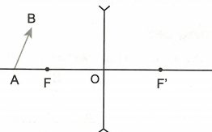  Hình 4

Dạng 3: Tính toán đối với thấu kính (Bài toán quang hình học)
- Phương pháp giải
Sử dụng hình học để tìm các đại lượng chưa biết theo các bước sau:  Bước 1: Vẽ hình minh họa.  Bước 2: Xác định trên hình những đoạn thẳng đã biết độ dài hoặc có liên hệ với nhau.  Bước 3: Sử dụng các kiến thức hình học (tam giác đồng dạng, đinh lí Ta-lét,...) để xác định đại lượng đề bài yêu cầu. | Ví dụ: Một vật AB cao 2 cm đặt cách thấu kính hội tụ 10 cm cho ảnh ở vị trí cách thấu kính 20 cm. Tìm chiều cao của ảnh tạo bởi thấu kính.  Hướng dẫn giải  Bước 1:  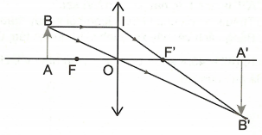  Bước 2: Trên hình vẽ có: , , .  Bước 3: Dùng tam giác đồng dạng có chứa các cạnh OA, , AB, .  Xét tam giác đồng dạng:  Vậy ảnh cao 4 cm.

- Ví dụ mẫu
Ví dụ 1: Một vật sáng AB cao 6 cm đặt vuông góc với trục chính của một thấu kính hội tụ có tiêu cự bằng 20 cm, A nằm trên trục chính và cách quang tâm của thấu kính 30 cm.
a. Vẽ ảnh của AB qua thấu kính. Ảnh là ảnh thật hay ảnh ảo?
b. Xác định khoảng cách từ ảnh đến thấu kính?
c. Xác định chiều cao ảnh?
Hướng dẫn giải
a. Vì vật nằm ngoài khoảng tiêu cự của thấu kính hội tụ nên ảnh là ảnh thật, ngược chiều vật.
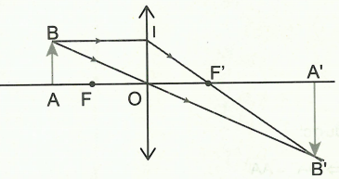
Xét các tam giác đồng dạng:
Lại có:
Kết hợp với và ta được:
Thay: , vào ta được:
c. Từ suy ra: .
Mẹo: Để tính toán nhanh bài toán thấu kính, ta thường xét hai cặp tam giác đồng dạng là tam giác OAB và , tam giác và kết hợp với dữ kiện .
Ví dụ 2: Một vật sáng AB cao 6 cm đặt vuông góc với trục chính của một thấu kính phân kì có tiêu cự bằng 20 cm, A nằm trên trục chính và cách quang tâm của thấu kính 20 cm.
a. Vẽ ảnh của AB qua thấu kính. Ảnh là ảnh thật hay ảnh ảo?
b. Xác định khoảng cách từ ảnh đến thấu kính?
c. Xác định chiều cao ảnh?
Hướng dẫn giải
a. Thấu kính là thấu kính phân kì nên ảnh là ảnh ảo, nhỏ hơn vật.
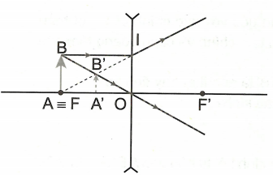
b. Xét các tam giác đồng dạng:
Lại có: , kết hợp với và ta được:
Lại có:
Vậy ảnh cách thấu kính 10 cm.
c. Từ suy ra:
.
Ví dụ 3*: Một vật sáng AB đặt vuông góc với trục chính của một thấu kính có tiêu cự f và cách thấu kính một khoảng bằng d. Khi đó ảnh của AB cách thấu kính một đoạn . Chứng minh rằng:
a. Khi thấu kính là thấu kính hội tụ và là ảnh thật thì: .
b. Khi thấu kính là thấu kính hội tụ và là ảnh ảo thì: .
c. Khi thấu kính là thấu kính phân kì thì: .
Hướng dẫn giải
a. Thấu kính hội tụ cho ảnh thật, ta có hình vẽ minh họa sự tạo ảnh:
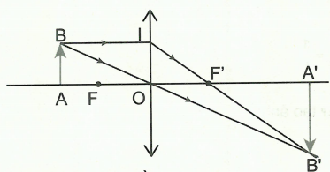
Xét các tam giác đồng dạng:
Lại có:
Kết hợp với và ta được:
Thay: , , vào phương trình trên ta có:
Ta được điều phải chứng minh.
b. Thấu kính hội tụ cho ảnh ảo, ta có hình vẽ minh họa quá trình tạo ảnh:
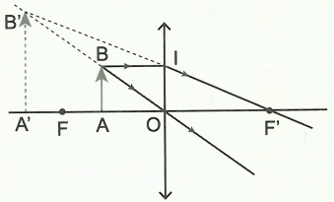
Xét các tam giác đồng dạng:
Lại có: , kết hợp với và ta được:
Thay: , , vào biểu thức trên ta được:
Ta được điều phải chứng minh.
c. Thấu kính phân kì cho ảnh ảo, ta có hình vẽ minh họa sự tạo ảnh:
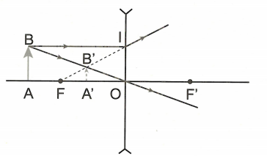
Xét các tam giác đồng dạng:
Lại có: , kết hợp với và ta được:
Thay: , , vào phương trình trên ta có:
Ta được điều phải chứng minh.
Chú ý: Trong các bài tập sau này, các em có thể chứng minh một trong các trường hợp trên, sau đó tương tự rút ra các công thức rồi sử dụng.
Ví dụ 4*: Một vật sáng AB đặt vuông góc với trục chính của thấu kính hội tụ có tiêu cự 30 cm và cách thấu kính 60 cm. Đặt một màn hứng ảnh phía sau thấu kính. Khoảng cách từ màn đến thấu kính phải bằng bao nhiêu để hứng được ảnh rõ nét trên màn?
Hướng dẫn giải
Cách 1: Vẽ hình rồi tính tương tự ví dụ 1.
Cách 2: Chứng minh công thức đối với trường hợp thấu kính hội tụ cho ảnh thật (cách chứng minh xem ví dụ 3)
Thay , vào công thức ta có: .
Vậy để hứng được ảnh rõ nét trên màn cần đặt màn sau thấu kính 60 cm.
Chú ý: Ảnh rõ nét trên màn khi khoảng cách từ màn đến thấu kính bằng khoảng cách từ ảnh đến thấu kính. Ảnh hứng được trên màn chắc chắn là ảnh thật (ảnh ảo không hứng được trên màn).
Ví dụ 5*: Một thấu kính hội tụ có tiêu cự 20 cm. Phải đặt vật sáng AB vuông góc với trục chính của thấu kính và cách thấu kính một khoảng bằng bao nhiêu để ảnh của AB cao bằng vật?
Hướng dẫn giải
Vì thấu kính là thấu kính hội tụ nên để ảnh nhỏ hơn vật thì ảnh phải là ảnh thật (ảnh ảo lớn hơn vật).
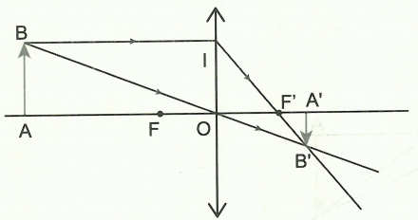

Ảnh cao bằng vật nên ta có:
Xét các tam giác đồng dạng:
Lại có: , kết hợp với và ta được:
Thay vào ta có:
Thay: , vào ta được:
Nhận xét: Bài cho biết tỉ số giữa vật và ảnh và hỏi vị trí đặt vật. Do đó ta nghĩ đến sử dụng các tam giác đồng dạng để lập tỉ số đề bài cho liên hệ với khoảng cách từ vật AB đến thấu kính.
Ví dụ 6*: Vật sáng AB đặt vuông góc trên trục chính của một thấu kính cho ảnh ngược chiều cao gấp hai lần vật và cách vật 90 cm.
a. Ảnh của AB là ảnh thật hay ảnh ảo? Thấu kính là thấu kính hội tụ hay thấu kính phân kì? Giải thích.
b. Vẽ hình minh họa sự tạo ảnh?
c. Tính tiêu cự thấu kính và khoảng cách từ vật và ảnh đến thấu kính?
Hướng dẫn giải
a. Ảnh ngược chiều vật nên ảnh là ảnh thật (ảnh ảo luôn cùng chiều vật). Thấu kính cho ảnh thật nên là thấu kính hội tụ.
b. Hình vẽ minh họa sự tạo ảnh:
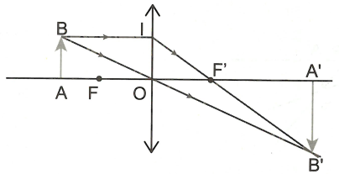
c. Ảnh cao gấp hai lần vật nên ta có:
Khoảng cách giữa vật và ảnh:
Xét các tam giác đồng dạng:
Từ và suy ra
Giải hệ phương trình và ta thu được , .
Ta có: , kết hợp với và ta được:
Vậy thấu kính có tiêu cự bằng 20 cm, vật đặt cách thấu kính 30 cm và ảnh cách thấu kính 60 cm.
Ví dụ 7*: Vật sáng AB đặt vuông góc trên trục chính của một thấu kính cho ảnh cùng chiều cao bằng nửa vật và cách vật 10 cm.
a. Tìm khoảng cách từ vật và ảnh đến thấu kính?
b. Xác định tiêu cự của thấu kính?
Hướng dẫn giải
a. Thấu kính đã cho là thấu kính phân kì.

Ảnh cao bằng nửa vật:
Ảnh cách vật 10 cm:
Từ và ta có hệ phương trình:
b. Từ và kết hợp với ta được:
Vậy tiêu cự thấu kính bằng 20 cm, vật đặt cách thấu kính 20 cm và ảnh cách thấu kính 10 cm.
Nhận xét: Ảnh cùng chiều nên ảnh là ảnh ảo, lại có ảnh nhỏ hơn vật nên thấu kính là thấu kính phân kì (thấu kính hội tụ cho ảnh ảo lớn hơn vật)

- Bài tập tự luyện dạng 3
Bài tập cơ bản
Câu 1: Một vật sáng AB cao 2 cm đặt vuông góc với trục chính của một thấu kính hội tụ có tiêu cự bằng 12 cm, A nằm trên trục chính và cách quang tâm của thấu kính 15 cm.
a. Vẽ ảnh của AB qua thấu kính. Ảnh là ảnh thật hay ảnh ảo?
b. Xác định khoảng cách từ ảnh đến thấu kính?
c. Xác định chiều cao ảnh?
Câu 2: Một vật sáng AB đặt vuông góc với trục chính của một thấu kính hội tụ có tiêu cự 30 cm cho ảnh thật cách thấu kính 120 cm.
a. Vẽ hình minh họa sự tạo ảnh qua thấu kính?
b. Xác định khoảng cách từ vật đến thấu kính?
Câu 3: Một vật sáng AB cao 2 cm đặt vuông góc với trục chính của một thấu kính hội tụ có tiêu cự bằng 12 cm (A nằm trên trục chính và cách thấu kính 20 cm).
a. Ảnh của AB qua thấu kính là ảnh thật hay ảnh ảo? Giải thích và vẽ hình minh họa sự tạo ảnh?
b. Tính khoảng cách từ ảnh của AB đến thấu kính?
c. Tính chiều cao ảnh của AB?
Câu 4: Một vật sáng AB đặt vuông góc với trục chính của một thấu kính có tiêu cự bằng 20 cm cho ảnh cùng chiều và cao bằng nửa AB.
a. Ảnh là ảnh thật hay ảnh ảo? Thấu kính là thấu kính hội tụ hay thấu kính phân kì? Vì sao?
b. Xác định khoảng cách từ vật và ảnh đến thấu kính?
Bài tập nâng cao
Câu 5: Vật sáng AB đặt vuông góc với trục chính của một thấu kính phân kì có tiêu cự bằng 15 cm. Phải đặt vật cách thấu kính một khoảng bằng bao nhiêu để ảnh của vật qua thấu kính cao bằng lần vật?
Câu 6: Vật sáng AB đặt vuông góc với trục chính của một thấu kính và cách thấu kính 15 cm cho ảnh cùng chiều và cao gấp hai lần vật.
a. Ảnh là ảnh thật hay ảnh ảo, thấu kính là thấu kính hội tụ hay thấu kính phân kì? Vì sao?
b. Vẽ hình minh họa sự tạo ảnh qua thấu kính?
c. Tính tiêu cự thấu kính và khoảng cách từ ảnh đến thấu kính?
Câu 7: Vật sáng AB trên trục chính của một thấu kính hội tụ và vuông góc với trục chính của thấu kính cho ảnh thật cách vật 50 cm. Biết khoảng cách từ ảnh đến thấu kính gấp 4 lần khoảng cách từ vật đến thấu kính.
a. Xác định khoảng cách từ vật và ảnh đến thấu kính?
b. Tính tiêu cự thấu kính?
Câu 8: Một vật sáng AB có chiều cao bằng h đặt vuông góc với trục chính của một thấu kính hội tụ có tiêu cự f, cách thấu kính một đoạn d cho ảnh trên màn có chiều cao .
a. Ảnh là ảnh thật hay ảnh ảo? Vẽ hình minh họa sự tạo ảnh qua thấu kính?
b. Chứng minh rằng: .
ĐÁP ÁN
Dạng 2: Sự tạo ảnh bởi thấu kính hội tụ, phân kì
1-C | 2-A | 3-C | 4-D | 5-B | 6-C | 7-A | 8-C | 9-A | 10-C
11-D | 12-B
Câu 13:
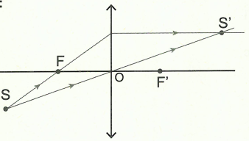  Hình 1 | 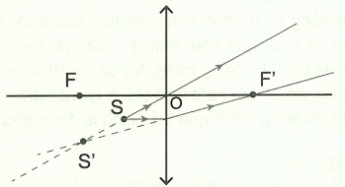  Hình 2
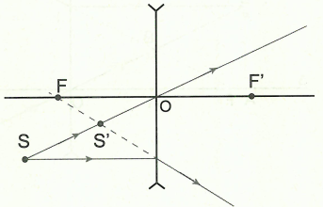  Hình 3 | 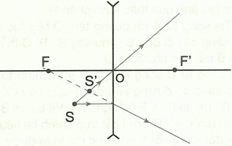  Hình 4

Câu 14:
a. ở cùng phía với S và cùng chiều với S, vậy đây là ảnh ảo.
b. gần trục chính hơn S tức là ảnh S nhỏ hơn vật, vậy ảnh ảo nhỏ hơn vật là trường hợp tạo ảnh qua thấu kính phân kì.
c. Tia sáng từ S tới quang tâm O tiếp tục truyền thẳng và tia sáng này đi qua , như vậy , S, O thẳng hàng. Nối với S cắt trục chính tại O.
Tia sáng từ S song song với trục chính tới thấu kính tại I cho tia ló có đường kéo dài đi qua tiêu điểm F, kéo dài tia ló sẽ đi qua , tức là , I, F thẳng hàng. Vẽ tia tới SI song song với trục chính, nối với I cắt trục chính tại tiêu điểm F.
Lấy đối xứng với F qua trục chính ta được tiêu điểm .
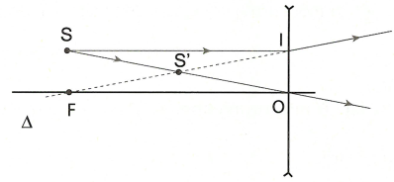
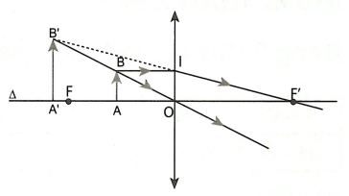
Câu 15:
a. Ảnh lớn hơn vật AB và cùng chiều với vật nên ảnh là ảnh ảo.
b. Thấu kính đã dùng là thấu kính hội tụ vì ảnh thu được là ảnh ảo và lớn hơn vật.
c. Tia sáng từ B tới quang tâm O tiếp tục truyền thẳng và tia sáng này đi qua , như vậy , B, O thẳng hàng. Nối với B cắt trục chính tại O.
Tia sáng từ B song song với trục chính tới thấu kính tại I cho tia ló đi qua tiêu điểm kéo dài tia ló sẽ đi qua , tức là , I, thẳng hàng. Vẽ tia tới BI song song với trục chính, nối với I cắt trục chính tại tiêu điểm
Lấy đối xứng với qua thấu kính ta được tiêu điểm F.
Câu 16:
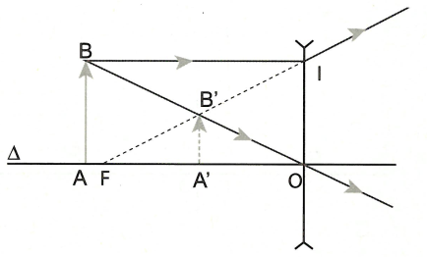
a. Ảnh cùng chiều với AB nên ảnh là ảnh ảo.
b. Ảnh là ảnh ảo và nhỏ hơn vật AB nên đây là trường hợp tạo ảnh qua thấu kính phân kì.
c. Tia sáng từ B tới quang tâm O tiếp tục truyền thẳng và tia sáng này đi qua như vậy , B, O thẳng hàng. Nối với B cắt trục chính tại O.
Tia sáng từ B song song với trục chính tới thấu kính tại I cho tia ló có đường kéo dài đi qua tiêu điểm F, cắt tia BO tại tức là , I, F thẳng hàng. Vẽ tia tới BI song song với trục chính, nối với I cắt trục chính tại tiêu điểm F.
Lấy đối xứng với F qua trục chính ta được tiêu điểm .
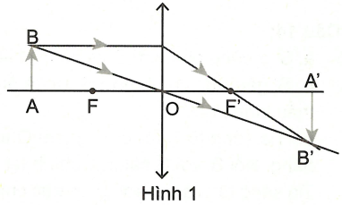
Câu 17*:
Vẽ ảnh : từ B vẽ hai trong ba tia đặc biệt cho hai tia ló cắt nhau tại
Từ hạ đường vuông góc với trục chính, cắt trục chính tại ta được ảnh của AB.
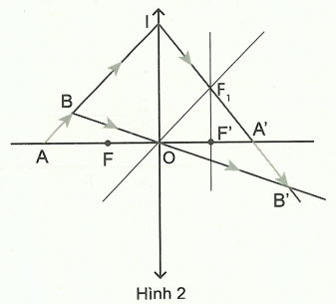• Từ A vẽ tia tới theo phương AB cắt trục chính tại I, vẽ trục phụ song song với tia AI, cắt tiêu diện tại . Nối cắt trục chính tại .
• Từ B vẽ tia tới qua quang tâm O cho tia ló truyền thẳng, cắt tia tại .
Ảnh là ảnh của AB qua thấu kính.
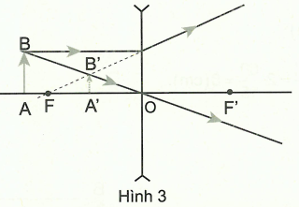
Vẽ ảnh : từ B vẽ hai trong ba tia đặc biệt cho đường kéo dài hai tia ló cắt nhau tại. Từ hạ đường vuông góc với trục chính, cắt trục chính tại ta được ảnh của AB.
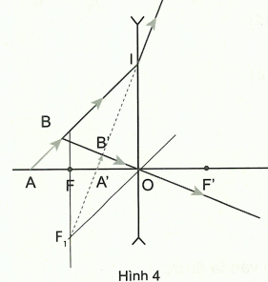
• Từ A vẽ tia tới theo phương AB cắt trục chính tại I, vẽ trục phụ song song với tia AI, cắt tiêu diện tại . Nối cắt trục chính tại .
• Từ B vẽ tia tới qua quang tâm O cho tia ló truyền thẳng, cắt tia tại .
Ảnh là ảnh của AB qua thấu kính.
Dạng 3: Tính toán đối với thấu kính (Bài toán quang hình học)
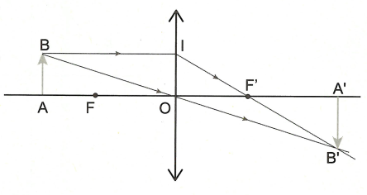
Câu 1:
a.
Ảnh là ảnh thật.
b. Xét các tam giác đồng dạng:
Lại có:
Kết hợp với và ta được:
Thay: , vào ta được:
c. Từ suy ra:
Câu 2:
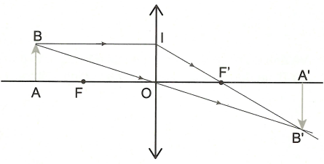
a. Ta có hình vẽ bên:
Xét các tam giác đồng dạng:
Lại có: , kết hợp với và ta được:
Thay: , vào ta được:
.
Câu 3:
a. Vật AB đặt cách thấu kính hội tụ một khoảng , như vậy vật đặt ngoài khoảng tiêu cự thì ảnh thu được là ảnh thật.
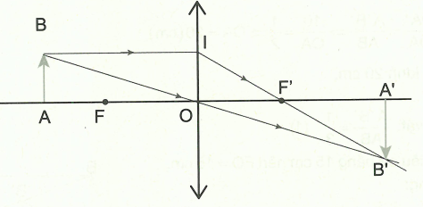
b. Xét các tam giác đồng dạng:
Lại có: , kết hợp với và ta được:
Thay: , vào ta được:
Vậy khoảng cách từ ảnh đến thấu kính là 30 cm.
c. Vật cao 2 cm nên AB = 2 cm.
Từ ta có:
Ảnh cao 3 cm.
Câu 4:
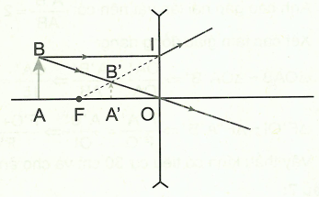
a. Ảnh cùng chiều với vật AB nên là ảnh ảo. Ảnh này chỉ cao bằng nửa AB tức ảnh nhỏ hơn vật nên đây là trường hợp tạo ảnh qua thấu kính phân kì.
b. Ảnh cao bằng nửa vật:
Xét tam giác đồng dạng:
Từ kết hợp với , ta được:
Vậy khoảng cách từ ảnh tới thấu kính là 10 cm.
Xét tam giác đồng dạng:
Vậy vật đặt cách thấu kính 20 cm.
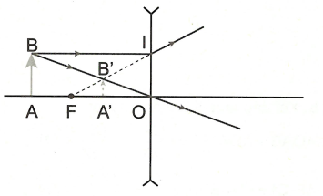
Câu 5:
Ảnh cao bằng lần vật:
Thấu kính phân kì có tiêu cự bằng 15 cm nên . Xét tam giác đồng dạng:
Từ kết hợp với , ta được:
Xét tam giác đồng dạng:
Vậy vật đặt cách thấu kính 30 cm.
Câu 6:
a. Ảnh cùng chiều với AB nên là ảnh ảo, ảnh ảo này cao gấp hai lần vật tức là ảnh lớn hơn vật nên đây là trường hợp tạo ảnh ảo qua thấu kính hội tụ.
b.
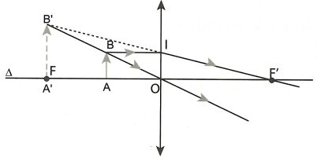
Ảnh cao gấp hai lần vật nên ta có: và ,
Xét các tam giác đồng dạng:
Vậy thấu kính có tiêu cự 30 cm và cho ảnh cũng cách thấu kính 30 cm (ảnh trùng với F).
Câu 7:
a. Khoảng cách từ vật tới ảnh:
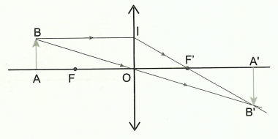
Khoảng cách từ ảnh đến thấu kính gấp 4 lần khoảng cách từ vật đến thấu kính: .
Giải hệ phương trình ta được: ; .
b. Xét các tam giác đồng dạng:
Lại có: , kết hợp với và ta được:
Thay: , vào ta được:
Câu 8:
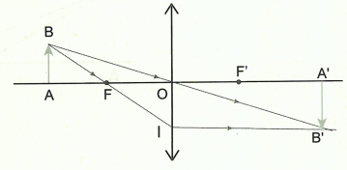
a. Ảnh là ảnh thật vì ảnh hứng được trên màn.
b. Xét tam giác đồng dạng:
Lại có: ; ; ;
Thay vào ta được:
(đpcm).

